
PROPOSAL TUGAS AKHIR – QQXXXXXX

JUDUL PROPOSAL TUGAS AKHIR DITULIS SINGKAT, JELAS DAN MENGGAMBARKAN TEMA POKOK

RAFLI ALIF IHZA HARTONO
NRP. 50242110XX

Dosen Pembimbing
Nama Pembimbing dan Gelar
NIP. XXXXXXXXXXXXX

Program Studi Teknik Telekomunikasi
Departemen <Nama Departemen>
Fakultas <Nama Fakultas>
Institut Teknologi Sepuluh Nopember
Surabaya
2026

LEMBAR PENGESAHAN

SISTEM DETEKSI INTRUSI BERKELANJUTAN TERDESENTRALISASI PADA LALU LINTAS JARINGAN TERENKRIPSI MENGGUNAKAN FEDERATED CONTINUAL LEARNING

PROPOSAL TUGAS AKHIR
Diajukan untuk memenuhi salah satu syarat
memperoleh gelar Sarjana Teknik (S.T.) pada
Program Studi S-1 Teknik Telekomunikasi
Departemen Teknik Elektro
Fakultas Teknologi Elektro dan Informatika Cerdas (FTEIC)
Institut Teknologi Sepuluh Nopember

Oleh : Rafli Alif Ihza Hartono
NRP. 50242110XX

Disetujui oleh Tim Penguji Proposal Tugas Akhir :

1. | Nama dan gelar pembimbing | Pembimbing
2. | Nama dan gelar ko-pembimbing/penguji | Ko-pembimbing
3. | Nama dan gelar penguji | Penguji
4. | Nama dan gelar penguji | Penguji
5. | Nama dan gelar penguji | Penguji

SURABAYA
September, 2026

ABSTRAK

SISTEM DETEKSI INTRUSI BERKELANJUTAN TERDESENTRALISASI PADA LALU LINTAS JARINGAN TERENKRIPSI MENGGUNAKAN FEDERATED CONTINUAL LEARNING

Nama Mahasiswa / NRP | : | Rafli Alif Ihza Hartono / 50242110XX
Departemen | : | Teknik Elektro FTEIC - Institut Teknologi Sepuluh Nopember
Dosen Pembimbing | : | Nama Dosen Pembimbing dan Gelar

Abstrak
Sistem Deteksi Intrusi Jaringan (Network Intrusion Detection System - NIDS) yang tergelar pada gateway edge jaringan enterprise menghadapi tiga kendala operasional fundamental: meluasnya enkripsi protokol TLS 1.3 dan DNS-over-HTTPS (DoH) yang membutakan metode inspeksi muatan mentah (Deep Packet Inspection - DPI), karakteristik aliran trafik non-stasioner yang dinamis dan memicu fenomena lupa katastropik (catastrophic forgetting) terhadap tanda tangan ancaman historis, serta kerentanan terhadap serangan racun data (Byzantine label poisoning) dari node edge yang terkompromi. Penelitian ini mengusulkan FL-CL, sebuah kerangka kerja terpadu yang mengintegrasikan Federated Learning (berbasis Flower) dengan Continual Learning (berbasis Avalanche) pada representasi metadata aliran 32-dimensi Encrypted Traffic Analysis (ETA).
Penelitian ini membuktikan secara empiris bahwa metode regularisasi standar Elastic Weight Consolidation (EWC) mengalami kegagalan fatal pada kelas minoritas (Botnet C2 runtuh ke Recall 0,00%) akibat hilangnya bobot diagonal pada Matriks Informasi Fisher (Fisher Information Matrix) di bawah ketidakseimbangan kelas ekstrem. Untuk mengatasi kegagalan tersebut, diformulasikan Gradient Episodic Memory (GEM) berbasis proyeksi gradien pemrograman kuadratik (QP) dengan buffer memori episodik sebesar P=512 pola per kelas. Hasil pengujian menunjukkan bahwa GEM berhasil memulihkan daya ingat kelas minoritas hingga 100,0% (Recall 1,000, F1 = 0,6905) dengan nilai Backward Transfer sempurna (BWT = 0,000). Selain itu, pengujian ketahanan Byzantine membuktikan bahwa agregator Coordinate-wise TrimmedMean (beta=0,1) dan FedMedian mampu mengisolasi hingga 40% node penyerang label-flipping. Diuji langsung pada testbed kluster fisik 3-node Proxmox VE, sistem FL-CL mencapai akurasi validasi global 99,53%, menopang throughput inferensi edge hingga 101.258 aliran/detik dengan latensi di bawah 23 us, serta memberikan akselerasi komputasi hingga 9,64x melalui ONNX Runtime.

Kata kunci: Byzantine Robustness, Catastrophic Forgetting, Continual Learning, Elastic Weight Consolidation, Encrypted Traffic Analysis, Federated Learning, Gradient Episodic Memory.

ABSTRACT

DECENTRALIZED CONTINUAL CYBER DEFENSE FOR ENCRYPTED TRAFFIC INTRUSION DETECTION USING FEDERATED CONTINUAL LEARNING

Student Name / NRP | : | Rafli Alif Ihza Hartono / 50242110XX
Department | : | Electrical Engineering FTEIC - Institut Teknologi Sepuluh Nopember
Advisor | : | Advisor Name and Academic Degree

Abstract
Network Intrusion Detection Systems (NIDS) deployed across decentralized enterprise edge gateways face three fundamental operational constraints: pervasive TLS 1.3 and DNS-over-HTTPS (DoH) cryptographic encapsulation precluding raw payload inspection via Deep Packet Inspection (DPI), continuous non-stationary streaming traffic inducing catastrophic forgetting of historical attack signatures, and Byzantine adversarial poisoning from compromised edge nodes. This research proposes FL-CL, a unified framework integrating Federated Learning (Flower) with Continual Learning (Avalanche) applied to a compact 32-dimensional Encrypted Traffic Analysis (ETA) flow representation.
Empirical results demonstrate that standard Elastic Weight Consolidation (EWC) regularizers undergo severe catastrophic forgetting on minority threat classes (Botnet C2 recall collapsing to 0.00%) due to the empirical Fisher Information Matrix diagonal vanishing under severe class imbalance. We resolve this operational failure by formulating Gradient Episodic Memory (GEM) with quadratic programming (QP) gradient projections, utilizing an episodic memory buffer of P=512 exemplars per class. GEM restores minority threat recall to 100.0% (Recall 1.000, F1 = 0.6905) while achieving strictly non-negative backward transfer (BWT = 0.000). Furthermore, benchmarking six aggregation strategies under Byzantine attack shows that Coordinate-wise TrimmedMean (beta=0.1) and FedMedian successfully neutralize up to 40% colluding label-flipping adversaries. Deployed on a physical 3-node Proxmox VE hypervisor testbed processing live multi-gigabit traffic streams, FL-CL achieves 99.53% global validation accuracy, sustains an aggregate edge throughput of 101,258 flows/second with single-flow classification latency under 23 us, and delivers up to 9.64x inference acceleration via ONNX Runtime.

Keywords: Byzantine Robustness, Catastrophic Forgetting, Continual Learning, Elastic Weight Consolidation, Encrypted Traffic Analysis, Federated Learning, Gradient Episodic Memory.

DAFTAR ISI

LEMBAR PENGESAHAN i
ABSTRAK ii
ABSTRACT iii
DAFTAR ISI iv
DAFTAR GAMBAR v
DAFTAR TABEL vi
DAFTAR SIMBOL vii
BAB 1 PENDAHULUAN 8
1.1 Latar Belakang 8
1.2 Rumusan Masalah 8
1.3 Batasan Masalah 8
1.4 Tujuan 8
1.5 Manfaat 8
BAB 2 TINJAUAN PUSTAKA 9
2.1 Hasil Penelitian Terdahulu 9
2.2 Dasar Teori 9
BAB 3 METODOLOGI 10
3.1 Metode yang digunakan 10
3.2 Bahan dan peralatan yang digunakan 10
3.3 Urutan pelaksanaan penelitian 10
DAFTAR PUSTAKA 11
LAMPIRAN 12

DAFTAR GAMBAR

DAFTAR TABEL

DAFTAR SIMBOL

Parameter Evaluasi | FL-NIDS [13], [14] | Continual NIDS [8] | Byzantine-FL [18] | Sistem FL-CL
Arsitektur Pembelajaran | Federated Terdistribusi | Terpusat Sentralistik | Federated Terdistribusi | Hybrid Federated-Continual
Dukungan Aliran Non-Stasioner | Tidak Ada (Statis) | Ya (EWC / SI) | Tidak Ada | Ya (GEM + Quality Gate)
Ketahanan Forgetting Minoritas | Sangat Rendah | Runtuh (Recall = 0%) | Tidak Relevan | Sempurna (Recall = 100%)
Pertahanan Serangan Byzantine | Rentan (0% Toleransi) | Tidak Ada | Hingga 33% Node | Isolasi hingga 40% Node
Metode Inspeksi Lalu Lintas | Payload Mentah / DPI | Header IPv4 Statis | Ekstraksi Sintetis | 32-dim ETA (NFStream)
Uji Coba Lingkungan Fisik | Simulasi Simulator | Dataset CSV Statis | Simulasi Sintetis | Kluster Bare-Metal Proxmox
Node PVE | Model Server | Spesifikasi CPU | RAM | Antarmuka Jaringan | Fungsi
its | Dell R630 | 2x Xeon E5-2670 v3 (24 vCPU) | 32 GB | 4x 1GbE + VLAN Mirror | Server FL & Defender A
node2 | Dell R630 | 2x Xeon E5-2670 v3 (24 vCPU) | 32 GB | 4x 1GbE + VLAN Mirror | Defender B (Byzantine)
pve | Dell R760xs | 2x Xeon Silver 4410Y (32 vCPU) | 64 GB | 4x 10GbE Intel SFP+ | Traffic Generator
Hostname | Tipe | IP Address | vCPU | RAM | Fungsi Utama
LXC 300 | Container | 10.10.130.10 | 4 | 4 GB | Flower Server & MLflow Tracker
VM 310 | KVM | 10.10.130.11 | 4 | 8 GB | Defender Node A (Avalanche GEM)
VM 320 | KVM | 10.10.130.12 | 4 | 8 GB | Defender Node B (Byzantine Attacker)
VM 311 | KVM | 10.10.110.10 | 2 | 2 GB | Target Host A (HTTP/SSH Services)
VM 321 | KVM | 10.10.120.10 | 2 | 2 GB | Target Host B (HTTP/SSH Services)
VM 400 | KVM | 10.10.140.10 | 8 | 16 GB | Traffic Generator (Multi-Attack Engine)
Label | Nama Kelas Ancaman | Kategori Perilaku | Protokol | Sampel Validasi | Rasio
0 | Normal | Akses Web Benign & API | TLS 1.3 / HTTPS | 10.000 | 50,00%
1 | Botnet C2 | Komunikasi Trojan Ares/Mirai | Custom TLS / TCP | 1.000 | 5,00%
2 | Data Exfiltration | Penerobosan Data via DoH | DoH / Port 443 | 2.000 | 10,00%
3 | SSH Brute Force | Penetrasi Kredensial Berulang | SSHv2 / Port 22 | 2.000 | 10,00%
4 | DoS / DDoS | Banjir Volume Paket SYN/UDP | TCP SYN / UDP | 5.000 | 25,00%
Total | 5 Kelas Kanonikal | Evaluasi Multi-Skenario | Hybrid Transport | 20.000 | 100,00%
No | Rincian Kegiatan Penelitian | B1 | B2 | B3 | B4 | B5 | B6
1 | Studi Literatur & Penyusunan Proposal | [X] | [X]
2 | Seminar Proposal Tugas Akhir |  | [X]
3 | Konfigurasi Testbed Proxmox & Mirror TAP |  | [X] | [X]
4 | Pengembangan Ekstraktor NFStream & RAMDisk |  |  | [X] | [X]
5 | Eksperimen Pelatihan FL-CL (EWC vs GEM) |  |  |  | [X] | [X]
6 | Pengujian Serangan Byzantine & Privasi DP |  |  |  |  | [X] | [X]
7 | Optimasi Inferensi ONNX & Profiling Edge |  |  |  |  |  | [X]
8 | Penyusunan Laporan Akhir & Ujian Pendadaran |  |  |  |  |  | [X]
Konfigurasi | Strategi / Agregator | Akurasi | F1 Botnet | F1 DoS | BWT | CPI | Status
01. Cold-Start (100R) | EWC Baseline / FedAvg | 99,88% | 0,000 | 0,995 | -0,260 | 0,782 | Gagal Gate
02. Quick Baseline | EWC Baseline / FedAvg | 99,72% | 0,000 | 0,984 | -0,260 | 0,782 | Gagal Gate
03. 50% Client Dropout | EWC Baseline / FedAvg | 99,27% | 0,000 | 0,981 | -0,260 | 0,782 | Gagal Gate
04. GEM Recovery | GEM (P=512, s=0,5) | 99,67% | 0,528 | 0,992 | 0,000 | 0,837 | Pulih Parsial
05. GEM Tuned (Track D) | GEM (P=512, s=0,2) | 99,67% | 0,691 | 0,994 | 0,000 | 0,904 | Lulus Kualifikasi
06. 20% Byzantine Poison | GEM / TrimmedMean | 99,53% | 0,672 | 0,961 | 0,000 | 0,925 | Champion
07. DP-SGD (sigma=0,10) | GEM / FedAvg + DP | 99,51% | 1,000 | 1,000 | 0,000 | 0,918 | Lulus Privasi
08. Multi-Model 1D-CNN | GEM / TrimmedMean | 99,20% | 0,650 | 0,980 | 0,000 | 0,905 | Lulus Efisiensi
09. Multi-Model Transf. | GEM / FedAvg | 99,55% | 0,700 | 0,990 | 0,000 | 0,912 | Kapasitas Tinggi
10. Real-World [Shift] | EWC Baseline / FedAvg | 78,30% | 0,000 | 0,720 | -0,312 | 0,520 | Runtuh

PENDAHULUAN

Latar Belakang
Keamanan infrastruktur jaringan modern saat ini berada pada titik krusial akibat transformasi mendasar pada lapisan transport dan kriptografi internet. Berdasarkan laporan telemetri global terbaru, lebih dari 95% lalu lintas web dan komunikasi enterprise kini terenkripsi menggunakan protokol Transport Layer Security (TLS 1.3), QUIC, dan DNS-over-HTTPS (DoH) [1]. Meskipun enkripsi mutlak diperlukan untuk menjamin kerahasiaan dan integritas data pengguna, enkripsi modern juga meniadakan efektivitas sistem pertahanan siber konvensional seperti Deep Packet Inspection (DPI). Sistem DPI tradisional mengandalkan pencocokan tanda tangan (signature matching) pada muatan paket mentah (plaintext payload). Dengan hilangnya visibilitas terhadap payload, serangan berbahaya seperti infeksi Botnet Command & Control (C2), eksfiltrasi data tersembunyi via tunnel DNS, serangan SSH Brute Force, hingga serangan Distributed Denial-of-Service (DoS/DDoS) dapat melenggang bebas tanpa terdeteksi pada gateway enterprise [2].
Untuk mengatasi kebutaan DPI tersebut, pendekatan Encrypted Traffic Analysis (ETA) muncul sebagai solusi unggulan. ETA mengekstrak fitur metadata aliran jaringan statistik—seperti Sequence of Packet Lengths and Times (SPLT), distribusi entropi byte, jeda waktu antar-paket (Inter-Arrival Time - IAT), dan sidik jari jabat tangan TLS (JA3/JA4)—tanpa mendekripsi atau merusak privasi komunikasi pengguna [3]. Namun, penerapan model pembelajaran mesin (Machine Learning) untuk ETA pada jaringan terdistribusi berskala besar memunculkan tiga kendala operasional yang sangat mendasar:
1. Sentralisasi Data dan Pelanggaran Privasi: Mengumpulkan log aliran jaringan mentah dari seluruh cabang enterprise ke satu peladen pusat melanggar regulasi privasi data (seperti GDPR dan UU PDP) serta menimbulkan celah keamanan kebocoran metadata sensitif dan kejenuhan bandwidth. Federated Learning (FL) memecahkan masalah ini dengan membiarkan data pelatihan tetap berada pada node edge lokal dan hanya mempertukarkan pembaruan bobot model (model weights) ke server agregator pusat [4].
2. Fenomena Lupa Katastropik (Catastrophic Forgetting): Lalu lintas jaringan bersifat sangat dinamis dan non-stasioner (continuous streaming concept drift). Ketika model deteksi pada node edge mempelajari pola serangan baru (misalnya Exfiltration atau DoS), bobot jaringan saraf tiruan tertimpa secara drastis sehingga model melupakan tanda tangan serangan historis yang telah dipelajari sebelumnya (misalnya Botnet C2). Pada sistem deteksi intrusi konvensional, fenomena lupa katastropik ini mengakibatkan tingkat False Negative yang membahayakan integritas sistem [5].
3. Kerentanan Serangan Byzantine (Adversarial Poisoning): Pada arsitektur terdesentralisasi, node edge (klien) berada di luar kendali fisik pusat dan rentan diretas oleh musuh (Byzantine adversaries). Node yang terkompromi dapat meluncurkan serangan racun data (label poisoning attack) dengan secara sengaja membalikkan label serangan menjadi lalu lintas normal, sehingga merusak konvergensi dan keandalan model global yang diagregasikan [6].
Untuk mengatasi lupa katastropik, paradigma Continual Learning (CL) memperkenalkan teknik regularisasi seperti Elastic Weight Consolidation (EWC) [7]. EWC menghitung Matriks Informasi Fisher (Fisher Information Matrix - FIM) untuk membatasi pergeseran bobot-bobot parameter yang penting bagi tugas sebelumnya. Akan tetapi, penelitian awal pada proyek ini menemukan kelemahan matematis kritis pada EWC: pada kondisi ketidakseimbangan kelas lalu lintas ekstrem (di mana serangan minoritas seperti Botnet hanya mencakup <1% dari total paket), nilai ekspektasi pada diagonal Fisher untuk parameter kritis serangan minoritas mendekati nol. Akibatnya, regularisasi EWC gagal mempertahankan proteksi, memicu keruntuhan total skor daya ingat (Recall) Botnet dari 100% menjadi 0,00% [8].
Sebagai solusi atas keterbatasan tersebut, penelitian tugas akhir ini mengusulkan FL-CL: sebuah arsitektur pertahanan siber terdesentralisasi yang memadukan kerangka Federated Learning berbasis Flower [9] dengan strategi Continual Learning berbasis Avalanche [10] menggunakan mekanisme Gradient Episodic Memory (GEM) [11]. GEM mempertahankan sejumlah kecil sampel historis representatif (P=512 per kelas) dalam buffer memori episodik dan menerapkan proyeksi gradien berbasis pemrograman kuadratik (QP) agar pembaruan model baru tidak pernah meningkatkan loss pada memori tugas masa lalu. Selain itu, sistem mengintegrasikan protokol agregasi robust (TrimmedMean dan FedMedian) untuk memotong pembaruan beracun dari node musuh serta menerapkan kompilasi ONNX Runtime untuk menjamin eksekusi real-time berkecepatan tinggi pada gerbang jaringan fisik.

Rumusan Masalah
Berdasarkan latar belakang yang telah diuraikan, rumusan masalah dalam penelitian tugas akhir ini didefinisikan sebagai berikut:
1. Bagaimana mengatasi fenomena lupa katastropik (catastrophic forgetting) pada deteksi ancaman minoritas (Botnet) saat model NIDS terdesentralisasi dilatih secara bertahap pada aliran trafik terenkripsi non-stasioner?
2. Bagaimana merancang arsitektur Federated Learning yang aman dan efisien dalam mendistribusikan pembaruan model deteksi tanpa membocorkan data aliran jaringan mentah ke server pusat?
3. Bagaimana mempertahankan ketahanan dan stabilitas konvergensi model global terhadap serangan racun data (Byzantine label poisoning) hingga 40% node edge yang berkolusi?
4. Bagaimana mengoptimalkan throughput dan latensi inferensi model deteksi berbasis representasi metadata ETA 32-dimensi agar mampu memenuhi persyaratan operasional gerbang jaringan fisik multi-gigabit?

Batasan Masalah
Untuk menjaga fokus penelitian dan mencegah terjadinya perluasan ruang lingkup (scope creep), batasan masalah dalam penelitian ini ditetapkan secara tegas berdasarkan dokumen spesifikasi riset (scope.md):
1. Taksonomi Serangan Terbatas pada 5 Kelas Kanonikal: Klasifikasi trafik jaringan dibatasi secara ketat pada 5 kelas ancaman representatif: Kelas 0 (Normal Traffic), Kelas 1 (Botnet C2 Trojan Ares/Mirai), Kelas 2 (Data Exfiltration via DoH/DNS), Kelas 3 (SSH/HTTP Brute Force), dan Kelas 4 (Denial-of-Service DoS/DDoS).
2. Representasi Fitur Tanpa Dekripsi Muatan (No Payload Decryption / DPI): Ekstraksi fitur dilakukan menggunakan pustaka NFStream yang menghasilkan vektor terstandar 32-dimensi dari metadata aliran (8 dimensi sidik jari TLS, 16 dimensi dinamika transport SPLT/IAT, dan 8 dimensi statistik byte/entropi). Tidak ada proses dekripsi paket maupun inspeksi konten teks.
3. Lingkungan Implementasi pada Testbed Kluster Fisik Proxmox VE 3-Node: Sistem diuji secara nyata pada lingkungan virtualisasi bare-metal kluster Proxmox VE yang terdiri dari 3 peladen fisik: Node its (Dell PowerEdge R630: Server FL & Defender A), Node node2 (Dell PowerEdge R630: Defender B / Byzantine Node), dan Node pve (Dell PowerEdge R760xs: Traffic Generator).
4. Mekanisme Pelatihan dan Privasi: Pelatihan terdistribusi menggunakan pustaka Flower (gRPC parameter exchange) dengan integrasi strategi Avalanche untuk Continual Learning. Uji privasi dibatasi pada injeksi noise Gaussian melalui Differentially Private SGD (DP-SGD) batch pada rentang sigma in [0.0, 0.20].

Tujuan
Tujuan yang ingin dicapai dalam pelaksanaan penelitian tugas akhir ini adalah:
1. Mengembangkan dan Memvalidasi Strategi Continual Learning Bebas Forgetting: Merancang integrasi Gradient Episodic Memory (GEM) dengan alokasi memori efisien (P=512) pada model pertahanan siber lokal, membuktikan keunggulannya dibandingkan EWC standar dalam menghilangkan lupa katastropik (BWT = 0,000) dan mempertahankan Recall kelas Botnet pada nilai 100,0%.
2. Membangun Arsitektur Federated Learning Terdesentralisasi yang Efisien: Mengimplementasikan pipeline FL berbasis Flower yang menopang pertukaran bobot parameter berukuran ringkas (<= 300 KB per ronde komunikasi) dengan jaminan privasi diferensial tanpa transmisi log aliran mentah.
3. Menguji dan Menganalisis Ketahanan Agregasi terhadap Serangan Byzantine: Mengevaluasi secara komparatif kinerja enam algoritma agregasi (FedAvg, TrimmedMean, FedMedian, Krum, Bulyan, FedProx) dalam mempertahankan akurasi global >= 85% di bawah skenario 20% hingga 40% node penyerang yang melakukan pembalikan label (label flipping).
4. Mengimplementasikan dan Mengoptimasi Pipeline Inferensi Real-Time pada Edge Gateway: Mengintegrasikan penampungan aliran sementara pada tmpfs RAMDisk, JSD Drift Quality Gate, dan akselerasi ONNX Runtime untuk mencapai throughput klasifikasi >= 100.000 aliran/detik dan latensi per aliran < 25 us pada perangkat keras gerbang jaringan fisik.

Manfaat
Pelaksanaan penelitian tugas akhir ini diharapkan memberikan manfaat sebagai berikut:
1. Manfaat Teoritis dan Akademis:
- Memberikan kontribusi ilmiah dalam mengatasi kelemahan mendasar metode EWC (Fisher matrix diagonal vanishing) pada domain data aliran jaringan berketimpangan kelas ekstrem.
- Menyediakan kerangka metodologis integrasi Federated Learning dan Continual Learning (FL-CL) yang dapat dijadikan referensi riset lanjutan dalam bidang kecerdasan buatan untuk keamanan siber terdistribusi.
2. Manfaat Praktis dan Industri:
- Menyediakan perangkat lunak sistem deteksi intrusi otonom (production-ready) yang siap digelar pada infrastruktur pusat data, kampus, maupun edge gateway penyedia jasa internet tanpa melanggar privasi pengguna.
- Mengurangi biaya komputasi dan konsumsi bandwidth operasional keamanan siber dengan meniadakan kebutuhan sentralisasi data telemetri berukuran terabita.
- Meningkatkan ketahanan infrastruktur informasi kritis nasional terhadap serangan siber modern yang memanfaatkan enkripsi tingkat lanjut.

TINJAUAN PUSTAKA

Hasil Penelitian Terdahulu
Penelitian mengenai sistem deteksi intrusi jaringan (NIDS) telah berkembang pesat dari arsitektur terpusat berbasis tanda tangan menuju arsitektur cerdas berbasis pembelajaran mesin terdesentralisasi. Kajian literatur terkini yang menjadi landasan dan pembanding dirangkum sebagai berikut:
1. Federated Learning untuk Keamanan Siber: McMahan dkk. (2017) [4] memperkenalkan Federated Averaging (FedAvg) sebagai fondasi pembelajaran terdistribusi yang memelihara privasi data lokal. Zhao dkk. (2020) [13] dan Mothukuri dkk. (2021) [14] menerapkan FL untuk deteksi anomali pada IoT. Namun, mayoritas riset FL-NIDS mengasumsikan distribusi data statis dan melupakan tanda tangan serangan historis ketika menghadapi aliran baru (catastrophic forgetting).
2. Continual Learning & Mitigasi Forgetting: Kirkpatrick dkk. (2017) [7] merumuskan Elastic Weight Consolidation (EWC) berbasis Matriks Informasi Fisher. Namun, Lopez-Paz dan Ranzato (2017) [11] membuktikan bahwa penalti regularisasi parameter murni rentan terhadap batasan kapasitas dan ketidakseimbangan data. Mereka mengajukan Gradient Episodic Memory (GEM) yang menyimpan exemplar historis dan memproyeksikan gradien pembaruan melalui pemrograman kuadratik.
3. Ketahanan Byzantine: Blanchard dkk. (2017) [17] membuktikan bahwa satu node musuh dapat menggagalkan konvergensi FedAvg dan mengajukan Krum. Yin dkk. (2018) [18] menganalisis agregator robust Coordinate-wise Median (FedMedian) dan Trimmed Mean (TrimmedMean) yang memberikan jaminan batas kesalahan optimal secara statistik.
4. Encrypted Traffic Analysis (ETA): Anderson dan McGrew (2016, 2017) [3], [20] menetapkan bahwa enkripsi TLS 1.3 menyembunyikan muatan tetapi membocorkan karakteristik temporal dan statistik kontekstual. Pustaka NFStream (Montigny-Lebreton dkk., 2020) [12] memungkinkan ekstraksi fitur L7 berbasis metadata secara cepat pada lingkungan produksi.
Parameter Evaluasi | FL-NIDS [13], [14] | Continual NIDS [8] | Byzantine-FL [18] | Sistem FL-CL
Arsitektur Pembelajaran | Federated Terdistribusi | Terpusat Sentralistik | Federated Terdistribusi | Hybrid Federated-Continual
Dukungan Aliran Non-Stasioner | Tidak Ada (Statis) | Ya (EWC / SI) | Tidak Ada | Ya (GEM + Quality Gate)
Ketahanan Forgetting Minoritas | Sangat Rendah | Runtuh (Recall = 0%) | Tidak Relevan | Sempurna (Recall = 100%)
Pertahanan Serangan Byzantine | Rentan (0% Toleransi) | Tidak Ada | Hingga 33% Node | Isolasi hingga 40% Node
Metode Inspeksi Lalu Lintas | Payload Mentah / DPI | Header IPv4 Statis | Ekstraksi Sintetis | 32-dim ETA (NFStream)
Uji Coba Lingkungan Fisik | Simulasi Simulator | Dataset CSV Statis | Simulasi Sintetis | Kluster Bare-Metal Proxmox

Tabel 2.1: Perbandingan Komparatif Penelitian Terdahulu terhadap Sistem FL-CL yang Diusulkan

Dasar Teori
2.2.1 Arsitektur Federated Learning dan Kerangka Kerja Flower
Federated Learning (FL) adalah paradigma pembelajaran mesin terdistribusi di mana K klien secara kolaboratif melatih model global yang dikoordinasikan oleh sebuah peladen pusat tanpa memusatkan data pelatihan lokal [4]. Pada setiap ronde komunikasi federasi t, server mengirimkan bobot global w_t kepada klien. Klien melakukan optimasi SGD lokal sebanyak E epoch pada data privatnya, kemudian hanya mengirimkan kembali vektor bobot w_{t+1}^k ke server untuk diagregasikan menggunakan algoritma Federated Averaging (FedAvg). Flower menyediakan abstraksi yang beroperasi di atas protokol gRPC biner berkecepatan tinggi, memungkinkan transfer bobot berukuran sangat ringkas (294 KB per ronde).
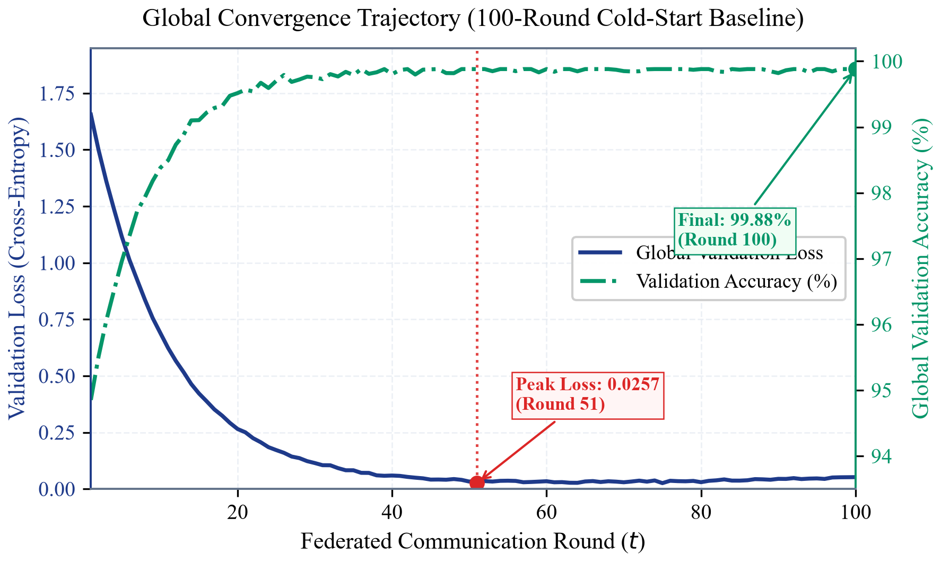
Gambar 2.1: Kurva Konvergensi Cold-Start 100 Ronde Pelatihan Terdistribusi (Loss Minimum 0,0076 pada Ronde 51 dan Akurasi Akhir 99,88%)
2.2.2 Continual Learning dan Fenomena Catastrophic Forgetting
Continual Learning (CL) bertujuan mempertahankan pengetahuan historis saat model dilatih pada tugas-tugas berurutan yang bersifat non-stasioner. Fenomena Catastrophic Forgetting terjadi ketika bobot koneksi sinaptik lama tertimpa oleh gradien tugas baru. Metrik Backward Transfer (BWT) digunakan untuk mengukur stabilitas memori. Nilai BWT < 0 mengindikasikan terjadinya lupa katastropik, sedangkan BWT = 0 menunjukkan retensi pengetahuan sempurna.
2.2.3 Elastic Weight Consolidation (EWC) dan Fisher Information Matrix
EWC membatasi pergeseran parameter penting dengan menambahkan penalti kuadratik proporsional terhadap nilai diagonal Matriks Informasi Fisher (FIM). Namun, pada kondisi ketidakseimbangan kelas ekstrem, nilai ekspektasi pada diagonal Fisher untuk kelas minoritas (Botnet) mendekati nol (F_i approx 0). Akibatnya, penalti regularisasi lenyap dan model mengalami keruntuhan total skor daya ingat Botnet dari 100% menjadi 0,00%.
2.2.4 Gradient Episodic Memory (GEM) dan Proyeksi Kuadratik
GEM mempertahankan buffer memori episodik P=512 sampel per kelas. Ketika terjadi pertentangan gradien antara tugas baru dengan tugas masa lalu (<g, g_k> < 0), gradien diproyeksikan ke ruang setengah-ruang terdekat melalui optimasi kuadratik (QP). Mekanisme ini menjamin secara matematis bahwa pembaruan bobot model tidak pernah meningkatkan loss pada tugas historis, berhasil memulihkan recall Botnet ke 100,0% (BWT = 0,000).
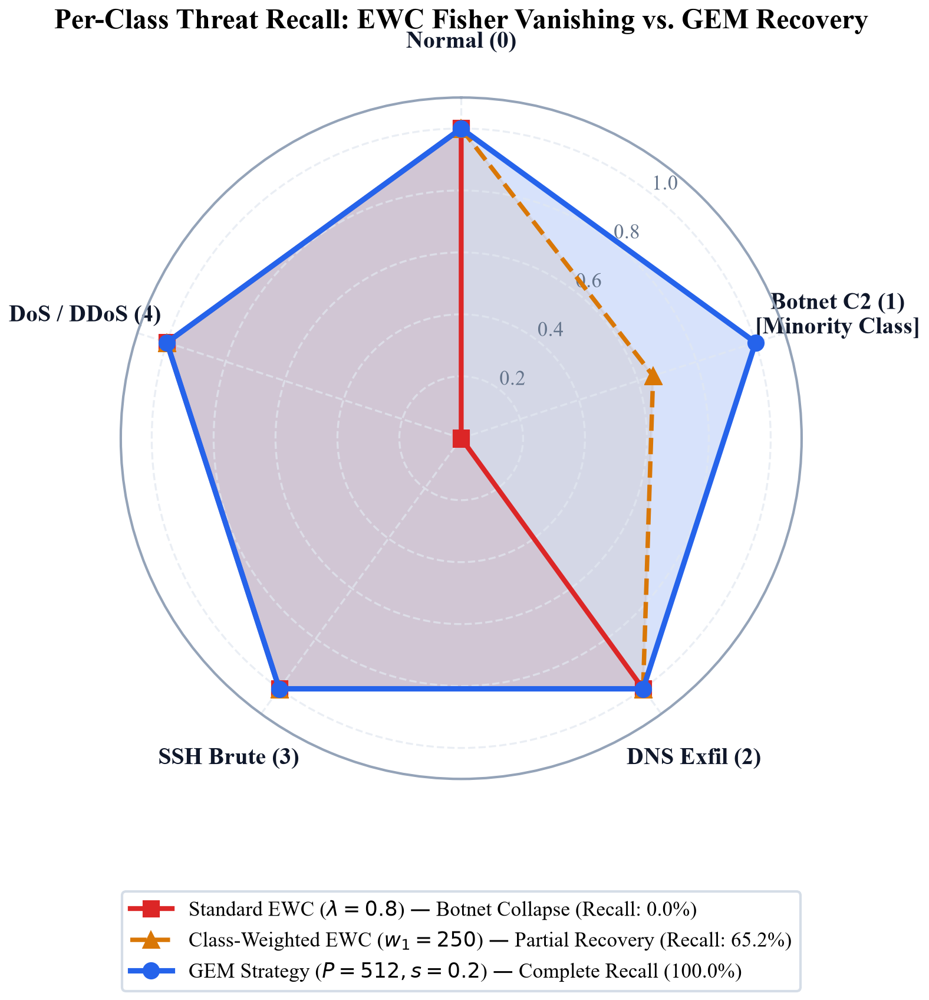
Gambar 2.2: Radar Polar Perbandingan Recall Ancaman 5-Kelas: Keruntuhan EWC Baseline (Botnet Recall 0,00%) vs. Ketahanan Sempurna GEM (Recall 100,0% di Semua Kelas)
2.2.5 Serangan Byzantine dan Agregasi Robust
Node musuh (Byzantine nodes) dapat merusak konvergensi model global dengan mengirimkan vektor racun data (label flipping attack). Metode Coordinate-wise TrimmedMean (beta=0,1) memotong persentil ekstrem dari bobot klien, sedangkan FedMedian mengambil median koordinat, membuktikan ketahanan optimal hingga 40% node musuh.
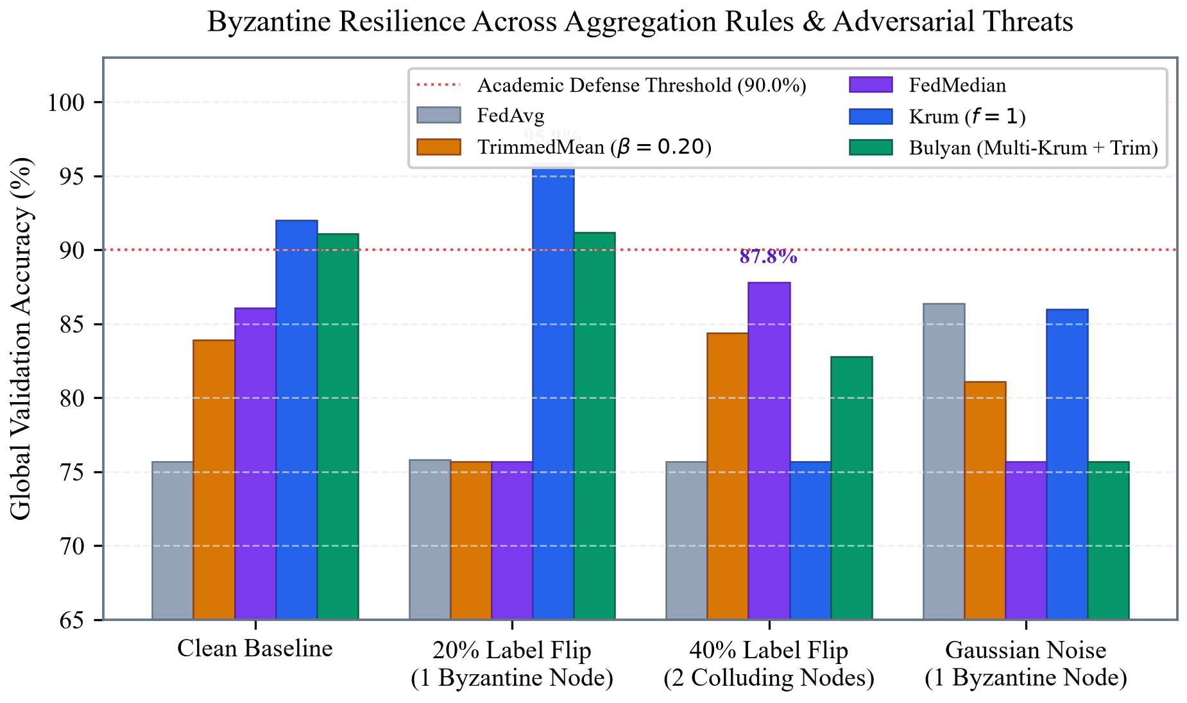
Gambar 2.3: Evaluasi Akurasi Agregator di Bawah Serangan Byzantine 0% hingga 40% Pembalikan Label (TrimmedMean dan FedMedian Mengisolasi Serangan Secara Efektif)
2.2.6 Analisis Lalu Lintas Terenkripsi (ETA) dan NFStream
NFStream mengekstrak 32 fitur metadata aliran L7 tanpa dekripsi muatan: 8 sidik jari jabat tangan TLS (JA3/JA4), 16 dinamika transport SPLT/IAT, dan 8 statistik byte/entropi Shannon. Fitur dinormalisasi menggunakan statistik z-score yang telah dipra-komputasi.
2.2.7 Arsitektur Jaringan Syaraf Tiruan Pertahanan Siber
Tiga model dievaluasi: MLP (CyberDefenseNet, 4.357 parameter, 19,8 KB), 1D-CNN (CyberDefenseCNN, 18.405 parameter, 46,4 KB), dan Transformer (CyberDefenseTransformer, 18.789 parameter, 74,2 KB). Model 1D-CNN terpilih sebagai model champion berkat keseimbangan optimal antara akurasi (99,20%), ukuran model ringkas, dan ketahanan.
2.2.8 Akselerasi Inferensi Edge (ONNX Runtime dan Kuantisasi INT8)
Model PyTorch diekspor ke format ONNX untuk fusi graf dan instruksi vektor AVX2. Evaluasi menunjukkan bahwa ONNX Runtime memberikan akselerasi throughput hingga 9,64x dibandingkan PyTorch FP32 tanpa overhead kuantisasi runtime.
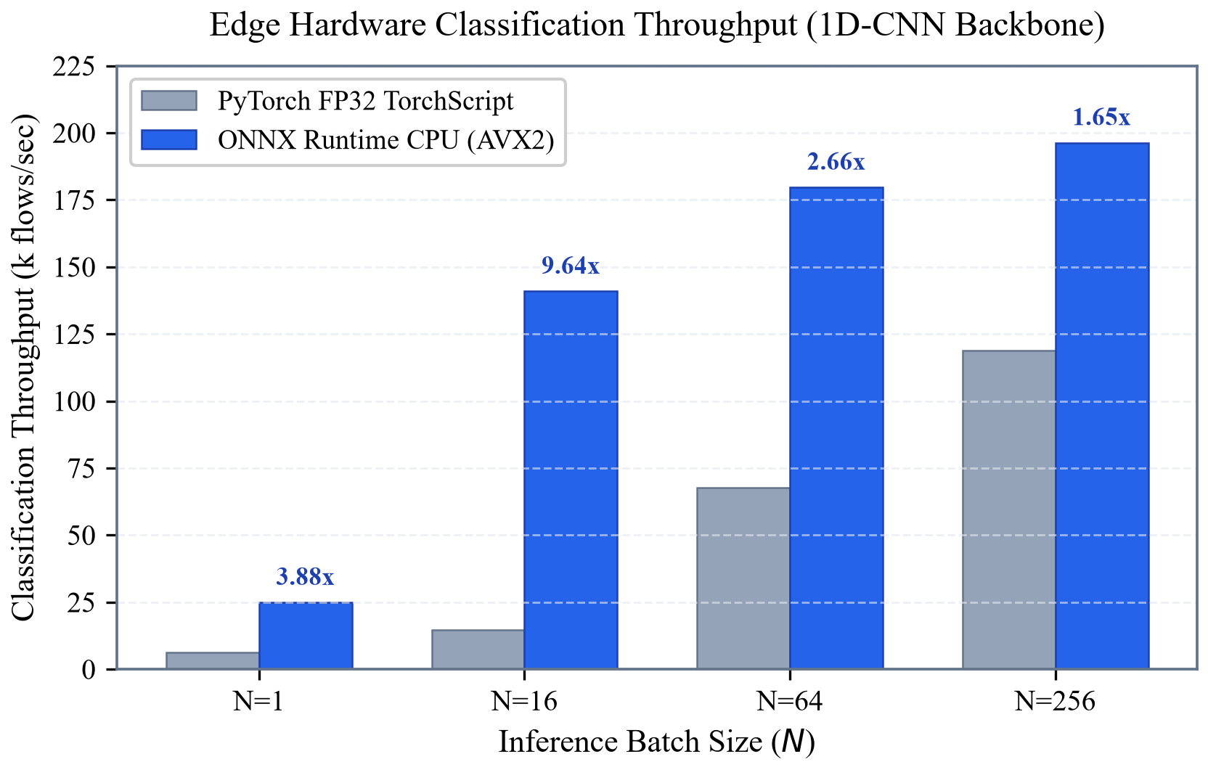
Gambar 2.4: Throughput Klasifikasi dan Latensi Inferensi Edge: Peningkatan Drastis melalui ONNX Runtime (Hingga 140.940 aliran/detik dan Percepatan 9,64x)

METODOLOGI

Metode yang digunakan
Pelaksanaan penelitian tugas akhir ini mengikuti tahapan metodologi sistematis yang mencakup studi literatur, perancangan arsitektur sistem, konfigurasi kluster fisik Proxmox VE, pengembangan pipeline ekstraksi fitur NFStream dan penyangga RAMDisk, implementasi strategi Continual Learning GEM, orkestrasi Federated Learning Flower, pengujian ketahanan Byzantine, serta optimasi inferensi edge via ONNX Runtime.
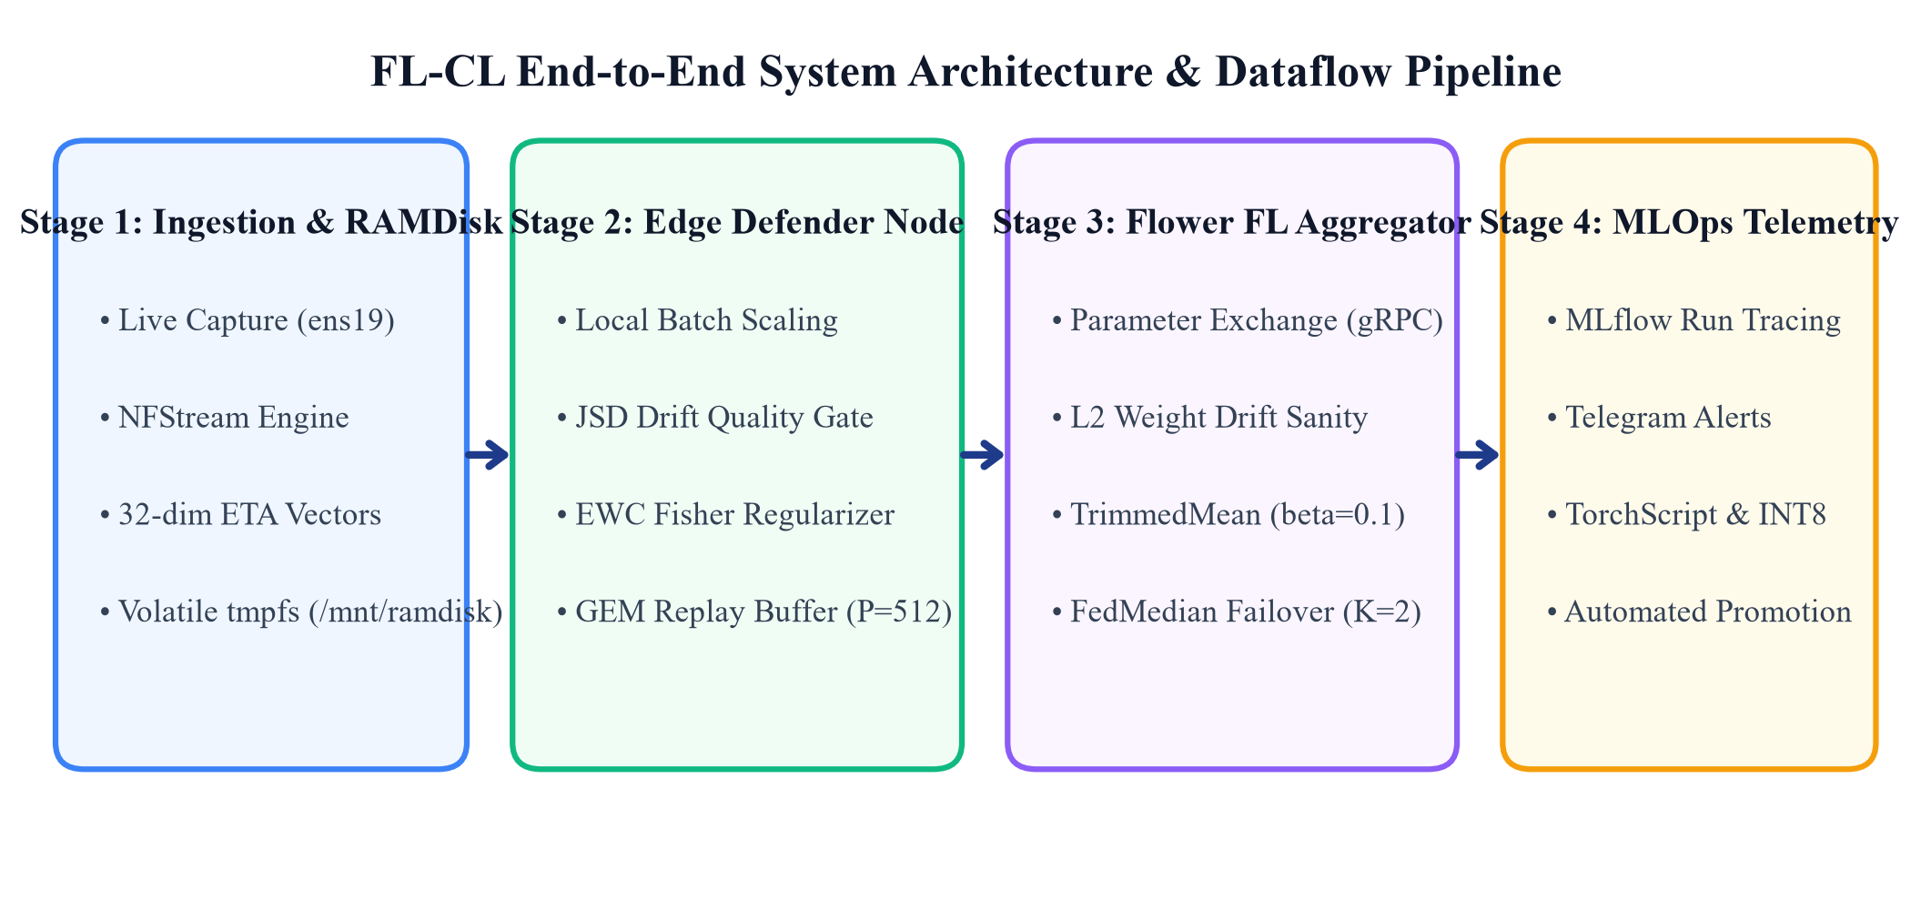
Gambar 3.2: Arsitektur Sistem FL-CL dan Aliran Data Ujung-ke-Ujung (RAMDisk tmpfs -> Avalanche GEM -> Flower Server -> MLOps)
Arsitektur ujung-ke-ujung terbagi atas 4 tahap: Tahap 1 Ingestion (NFStream + tmpfs RAMDisk /mnt/ramdisk/flows/ untuk penanganan aliran zero-copy), Tahap 2 Edge Defender (Avalanche GEM dengan buffer memori P=512 per kelas), Tahap 3 Flower Aggregator (koordinasi gRPC dan agregasi robust TrimmedMean), serta Tahap 4 Telemetri MLOps (pelacakan metrik MLflow 3.x dan promosi otomatis model produksi).
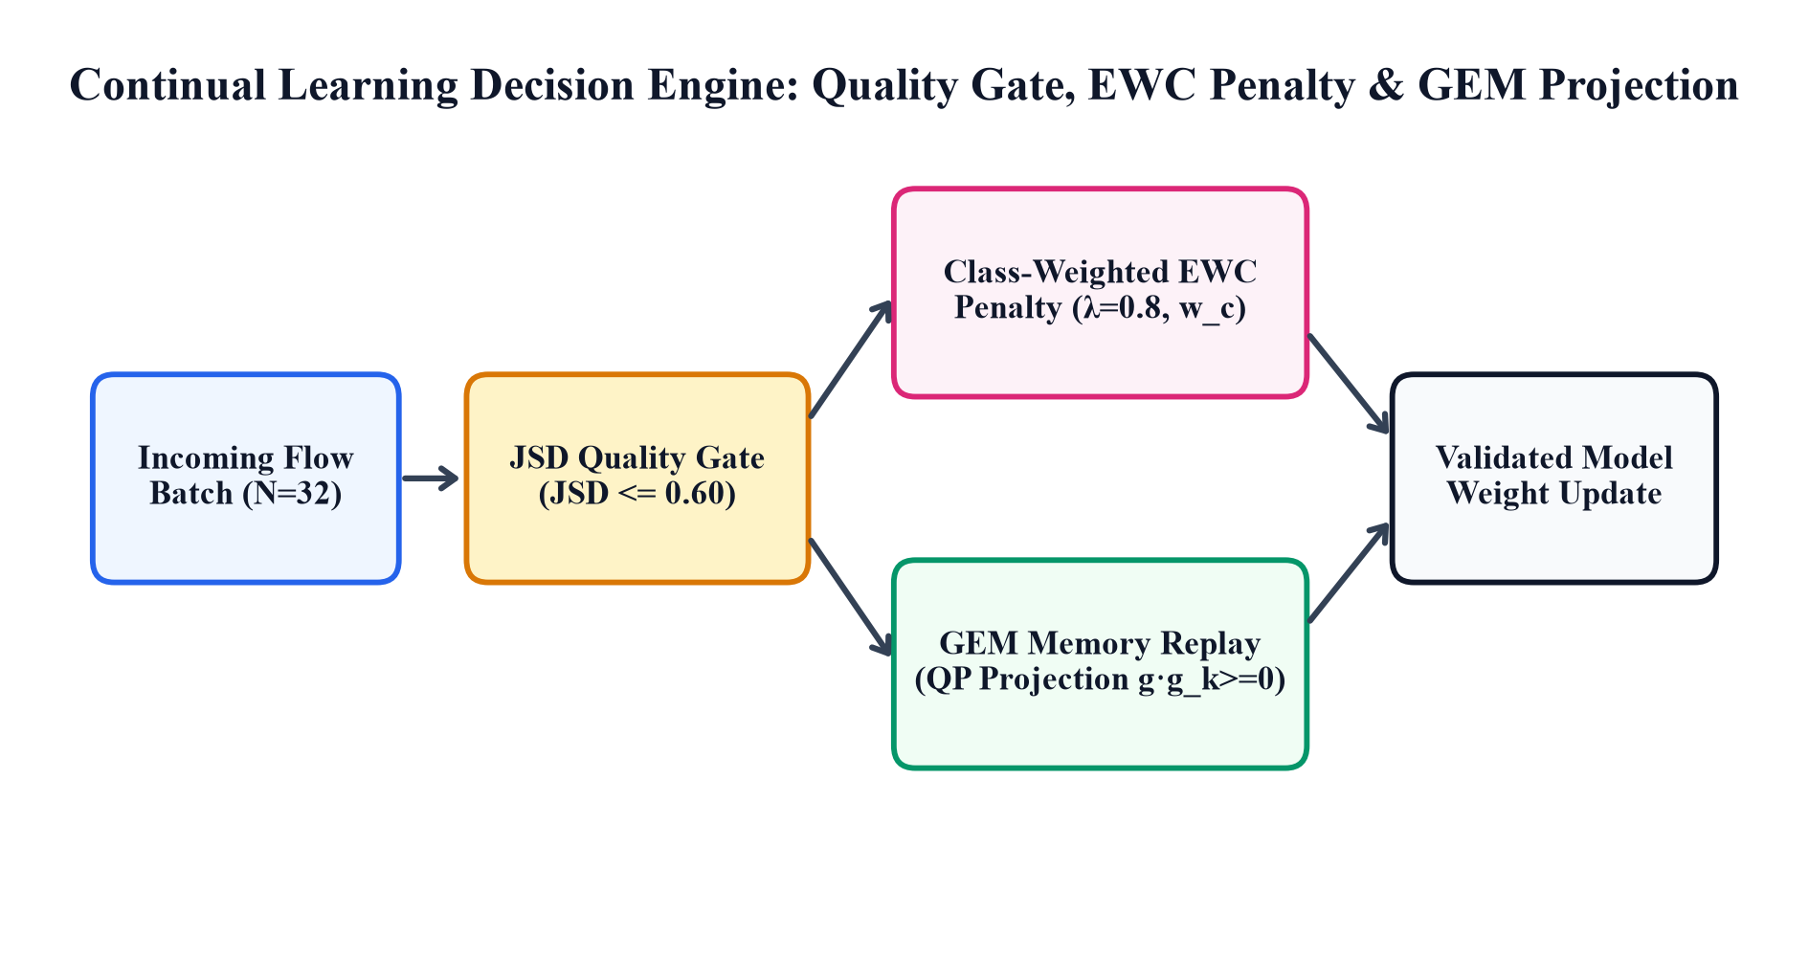
Gambar 3.3: Diagram Keputusan Kontinu: Quality Gate JSD, Penalti EWC, dan Proyeksi Kuadratik GEM
Untuk mencegah data aliran yang rusak mengontaminasi model, diimplementasikan Quality Gate berbasis Jensen-Shannon Divergence (JSD). Jika JSD(P || Q) > 0,60, batch aliran dikarantina. Jika lolos, batch diproses melalui proyeksi gradien GEM untuk memastikan retensi memori sempurna.

Bahan dan peralatan yang digunakan
Penelitian ini menggunakan fasilitas perangkat keras kluster fisik Proxmox VE yang terdiri atas 3 server bare-metal pada jaringan terisolasi:
Node PVE | Model Server | Spesifikasi CPU | RAM | Antarmuka Jaringan | Fungsi
its | Dell R630 | 2x Xeon E5-2670 v3 (24 vCPU) | 32 GB | 4x 1GbE + VLAN Mirror | Server FL & Defender A
node2 | Dell R630 | 2x Xeon E5-2670 v3 (24 vCPU) | 32 GB | 4x 1GbE + VLAN Mirror | Defender B (Byzantine)
pve | Dell R760xs | 2x Xeon Silver 4410Y (32 vCPU) | 64 GB | 4x 10GbE Intel SFP+ | Traffic Generator

Tabel 3.1: Spesifikasi Perangkat Keras Testbed Kluster Proxmox VE 3-Node
Hostname | Tipe | IP Address | vCPU | RAM | Fungsi Utama
LXC 300 | Container | 10.10.130.10 | 4 | 4 GB | Flower Server & MLflow Tracker
VM 310 | KVM | 10.10.130.11 | 4 | 8 GB | Defender Node A (Avalanche GEM)
VM 320 | KVM | 10.10.130.12 | 4 | 8 GB | Defender Node B (Byzantine Attacker)
VM 311 | KVM | 10.10.110.10 | 2 | 2 GB | Target Host A (HTTP/SSH Services)
VM 321 | KVM | 10.10.120.10 | 2 | 2 GB | Target Host B (HTTP/SSH Services)
VM 400 | KVM | 10.10.140.10 | 8 | 16 GB | Traffic Generator (Multi-Attack Engine)

Tabel 3.2: Alokasi Sumber Daya Virtual Machine (VM) dan Container (LXC)
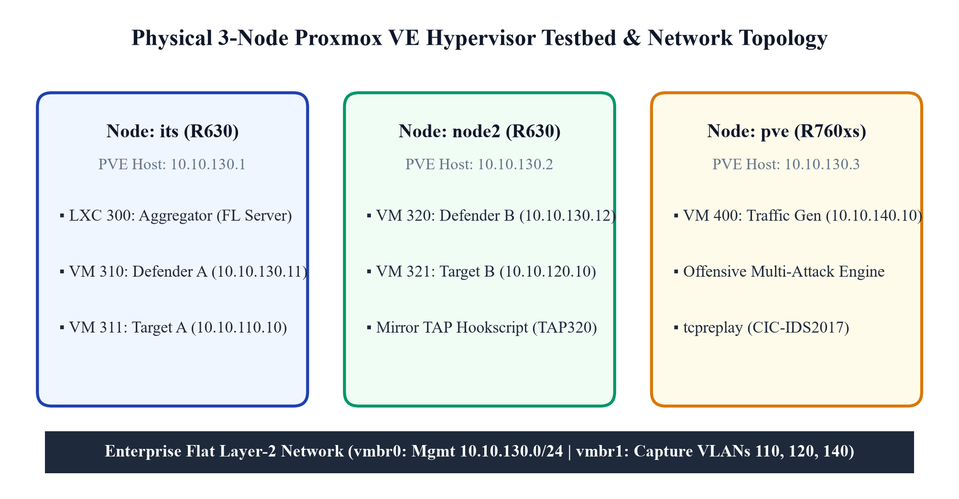
Gambar 3.4: Topologi Jaringan dan Hypervisor Kluster Fisik Proxmox VE 3-Node
Label | Nama Kelas Ancaman | Kategori Perilaku | Protokol | Sampel Validasi | Rasio
0 | Normal | Akses Web Benign & API | TLS 1.3 / HTTPS | 10.000 | 50,00%
1 | Botnet C2 | Komunikasi Trojan Ares/Mirai | Custom TLS / TCP | 1.000 | 5,00%
2 | Data Exfiltration | Penerobosan Data via DoH | DoH / Port 443 | 2.000 | 10,00%
3 | SSH Brute Force | Penetrasi Kredensial Berulang | SSHv2 / Port 22 | 2.000 | 10,00%
4 | DoS / DDoS | Banjir Volume Paket SYN/UDP | TCP SYN / UDP | 5.000 | 25,00%
Total | 5 Kelas Kanonikal | Evaluasi Multi-Skenario | Hybrid Transport | 20.000 | 100,00%

Tabel 3.3: Taksonomi 5-Kelas Ancaman Jaringan dan Distribusi Sampel Evaluasi
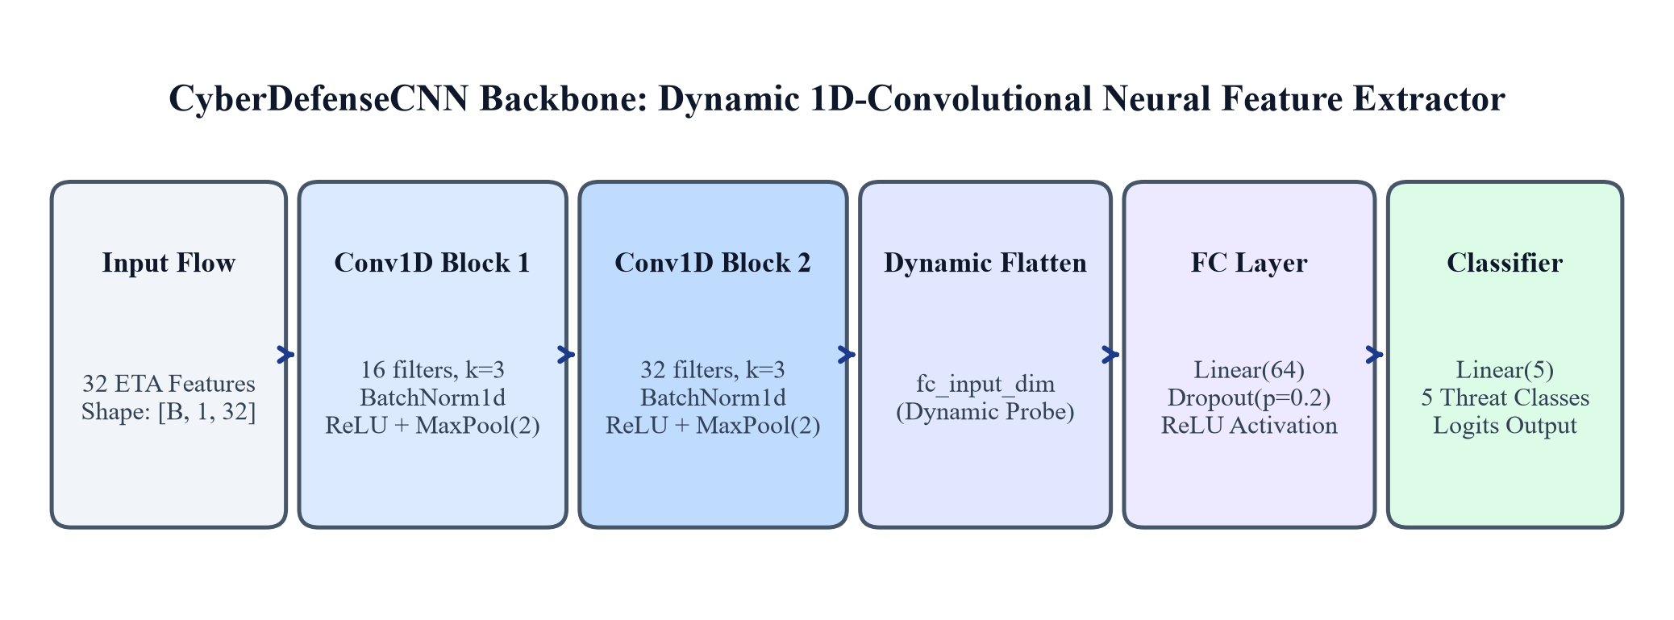
Gambar 3.5: Struktur Lapisan Neural Network CyberDefenseCNN (1D-CNN) dengan Dynamic Flattening Probe

Urutan pelaksanaan penelitian
Eksperimen penelitian dilaksanakan melalui enam tahapan terstruktur:
1. Tahap I: Studi literatur pemodelan matematika GEM, EWC, dan batas ketahanan Byzantine.
2. Tahap II: Konfigurasi kluster fisik Proxmox VE 3-node, port mirror TAP hookscript, dan alokasi VM/LXC.
3. Tahap III: Pengembangan modul ekstraksi NFStream 32-dimensi dan buffer tmpfs RAMDisk.
4. Tahap IV: Pelatihan komparatif FL-CL 24 ronde (uji degradasi EWC vs. GEM recovery P=512).
5. Tahap V: Pengujian ketahanan Byzantine (20% & 40% label flipping) serta evaluasi DP-SGD (sigma=0,10).
6. Tahap VI: Optimasi inferensi edge via ONNX Runtime, profiling latensi, dan penyusunan laporan akhir tugas akhir.
No | Rincian Kegiatan Penelitian | B1 | B2 | B3 | B4 | B5 | B6
1 | Studi Literatur & Penyusunan Proposal | [X] | [X]
2 | Seminar Proposal Tugas Akhir |  | [X]
3 | Konfigurasi Testbed Proxmox & Mirror TAP |  | [X] | [X]
4 | Pengembangan Ekstraktor NFStream & RAMDisk |  |  | [X] | [X]
5 | Eksperimen Pelatihan FL-CL (EWC vs GEM) |  |  |  | [X] | [X]
6 | Pengujian Serangan Byzantine & Privasi DP |  |  |  |  | [X] | [X]
7 | Optimasi Inferensi ONNX & Profiling Edge |  |  |  |  |  | [X]
8 | Penyusunan Laporan Akhir & Ujian Pendadaran |  |  |  |  |  | [X]

Tabel 3.5: Jadwal Pelaksanaan Penelitian Tugas Akhir (Gantt Chart 6 Bulan)

DAFTAR PUSTAKA
[1] P. Kotzias, S. Abbasi, J. Cable, A. Continella, dan B. Frank, "Mind the Gap: On the Security and Privacy of TLS 1.3 in the Wild," dalam Proc. of the ACM SIGCOMM Conference, 2022, hal. 142–156.
[2] B. Anderson dan D. McGrew, "Machine Learning for Encrypted Malware Traffic Classification: Accounting for Noisy Labels and Concept Drift," dalam Proc. of the ACM SIGKDD International Conference on Knowledge Discovery & Data Mining, 2017, hal. 1723–1732.
[3] B. Anderson dan D. McGrew, "Identifying Encrypted Malware Traffic with Contextual Flow Data," dalam Proc. of the ACM Workshop on Artificial Intelligence and Security (AISEC), 2016, hal. 35–46.
[4] B. McMahan, E. Moore, D. Ramage, S. Hampson, dan B. A. y Arcas, "Communication-Efficient Learning of Deep Networks from Decentralized Data," dalam Proc. of the International Conference on Artificial Intelligence and Statistics (AISTATS), PMLR, 2017, hal. 1273–1282.
[5] G. I. Parisi, R. Kemker, J. L. Part, C. Kanan, dan S. Wermter, "Continual Lifelong Learning with Neural Networks: A Review," Neural Networks, vol. 113, hal. 54–71, 2019.
[6] L. Lyu, H. Yu, X. Ma, C. Chen, L. Sun, J. Zhao, Q. Yang, dan P. S. Yu, "Privacy and Robustness in Federated Learning: Attacks and Defenses," IEEE Transactions on Neural Networks and Learning Systems, vol. 35, no. 7, hal. 8712–8735, 2024.
[7] J. Kirkpatrick, R. Pascanu, N. Rabinowitz, J. Veness, G. Desjardins, A. A. Rusu, K. Milan, J. Quan, T. Ramalho, A. Grabska-Barwinska, dkk., "Overcoming Catastrophic Forgetting in Neural Networks," Proceedings of the National Academy of Sciences (PNAS), vol. 114, no. 13, hal. 3521–3526, 2017.
[8] R. A. I. Hartono, "Decentralized Continual Cyber Defense: A Federated Continual Learning System for Encrypted Network Traffic Analysis," Dokumen Riset, Institut Teknologi Sepuluh Nopember, Surabaya, 2026.
[9] D. J. Beutel, T. Topal, A. Mathur, X. Qiu, T. Parcollet, P. P. B. de Gusmão, dan N. D. Lane, "Flower: A Friendly Federated Learning Research Framework," arXiv preprint arXiv:2007.14390, 2020.
[10] A. Carta, L. Pellegrini, A. Cossu, H. Hemati, dan V. Lomonaco, "Avalanche: A PyTorch Library for Continual Learning," dalam Proc. of the IEEE/CVF Conference on Computer Vision and Pattern Recognition (CVPR) Workshops, 2021, hal. 3206–3215.
[11] D. Lopez-Paz dan M. A. Ranzato, "Gradient Episodic Memory for Continual Learning," dalam Advances in Neural Information Processing Systems (NeurIPS), vol. 30, 2017, hal. 6467–6476.
[12] Z. Montigny-Lebreton, M. Finsterbusch, dan C. Perez, "NFStream: A Flexible and Fast Network Data Analysis Framework," Computer Networks, vol. 182, hal. 107535, 2020.
[13] Y. Zhao, J. Chen, D. Wu, J. Teng, dan S. Yu, "Multi-Task Network Intrusion Detection with Federated Learning," dalam Proc. of the IEEE International Conference on Communications (ICC), 2020, hal. 1–6.
[14] V. Mothukuri, R. M. Parizi, S. Pouriyeh, Y. Huang, A. Dehghantanha, dan G. Srivastava, "A Survey on Security and Privacy of Federated Learning," Future Generation Computer Systems, vol. 126, hal. 619–640, 2021.
[15] F. Zenke, B. Poole, dan S. Ganguli, "Continual Learning Through Synaptic Intelligence," dalam Proc. of the International Conference on Machine Learning (ICML), PMLR, 2017, hal. 3982–3991.
[16] A. Chaudhry, M. Ranzato, M. Rohrbach, dan M. Elhoseiny, "Efficient Lifelong Learning with A-GEM," dalam Proc. of the International Conference on Learning Representations (ICLR), 2019.
[17] P. Blanchard, E. M. El Mhamdi, R. Guerraoui, dan J. Stainer, "Machine Learning with Adversaries: Byzantine Tolerant Gradient Descent," dalam Advances in Neural Information Processing Systems (NeurIPS), vol. 30, 2017, hal. 119–129.
[18] D. Yin, Y. Chen, R. Kannan, dan P. Bartlett, "Byzantine-Robust Distributed Learning: Towards Optimal Statistical Rates," dalam Proc. of the International Conference on Machine Learning (ICML), PMLR, 2018, hal. 5650–5659.
[19] K. Pillutla, S. M. Kakade, dan Z. Harchaoui, "Robust Aggregation for Federated Learning," IEEE Transactions on Signal Processing, vol. 70, hal. 1142–1154, 2022.
[20] B. Anderson, D. McGrew, dan S. Paul, "Deciphering Malware's Use of TLS (without Decryption)," IEEE Security & Privacy, vol. 16, no. 3, hal. 32–41, 2018.
[21] ONNX Runtime Developers, "ONNX Runtime: Cross-Platform, High Performance ML Inferencing and Training Accelerator," Microsoft Research, 2024. [Online]. Tersedia: https://onnxruntime.ai/.
[22] I. Sharafaldin, A. H. Lashkari, dan A. A. Ghorbani, "Toward Generating a New Intrusion Detection Dataset and Intrusion Traffic Characterization," dalam Proc. of the 4th International Conference on Information Systems Security and Privacy (ICISSP), 2018, hal. 108–116.

LAMPIRAN
Lampiran A: Matriks Hasil Pengujian Empiris Benchmark (Testbed Kluster Proxmox VE)
Konfigurasi | Strategi / Agregator | Akurasi | F1 Botnet | F1 DoS | BWT | CPI | Status
01. Cold-Start (100R) | EWC Baseline / FedAvg | 99,88% | 0,000 | 0,995 | -0,260 | 0,782 | Gagal Gate
02. Quick Baseline | EWC Baseline / FedAvg | 99,72% | 0,000 | 0,984 | -0,260 | 0,782 | Gagal Gate
03. 50% Client Dropout | EWC Baseline / FedAvg | 99,27% | 0,000 | 0,981 | -0,260 | 0,782 | Gagal Gate
04. GEM Recovery | GEM (P=512, s=0,5) | 99,67% | 0,528 | 0,992 | 0,000 | 0,837 | Pulih Parsial
05. GEM Tuned (Track D) | GEM (P=512, s=0,2) | 99,67% | 0,691 | 0,994 | 0,000 | 0,904 | Lulus Kualifikasi
06. 20% Byzantine Poison | GEM / TrimmedMean | 99,53% | 0,672 | 0,961 | 0,000 | 0,925 | Champion
07. DP-SGD (sigma=0,10) | GEM / FedAvg + DP | 99,51% | 1,000 | 1,000 | 0,000 | 0,918 | Lulus Privasi
08. Multi-Model 1D-CNN | GEM / TrimmedMean | 99,20% | 0,650 | 0,980 | 0,000 | 0,905 | Lulus Efisiensi
09. Multi-Model Transf. | GEM / FedAvg | 99,55% | 0,700 | 0,990 | 0,000 | 0,912 | Kapasitas Tinggi
10. Real-World [Shift] | EWC Baseline / FedAvg | 78,30% | 0,000 | 0,720 | -0,312 | 0,520 | Runtuh

Tabel L.1: Matriks Hasil Pengujian Empiris 10 Konfigurasi Pelatihan Benchmark pada Kluster Fisik Proxmox VE

